**CERTBOT - XIN SSL MIỄN PHÍ**

Điều kiện yêu cầu: Nginx đã được cài đặt và đang chạy, DNS đã phân giải domain sang IP.

**B1: Cài đặt certbot**

- yum install epel-release #cài đặt repo epel cho linux

- yum install certbot -y #cài đặt certbot cho linux

**B2: Tạo thư mục .well-known trong document root:**

- mkdir /usr/share/nginx/html/.well-know

**B3: xin SSL từ letsencrypt server**

- certbot certonly --webroot -w /usr/share/nginx/html -d thieuco.paradiseio.com

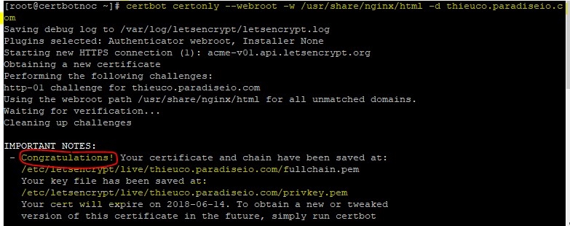

**B4: Vào lấy SSL trong thư mục:**

- ls /etc/letenscrypt/live/thieuco.paradiseio.com/



**B5: Convert sang file .crt và .key**

- cd /etc/letsencrypt/live/thieuco.paradiseio.com/

- cp fullchain.pem thieuco.paradiseio.com.crt

- cp privkey.pem thieuco.paradiseio.com.key

***Sau khi có .crt & .key, bạn chỉ cần cấu hình thêm SSL cho vhost để sử dụng.***

[**https://certbot.eff.org/lets-encrypt/centosrhel7-nginx**](https://certbot.eff.org/lets-encrypt/centosrhel7-nginx)

**##########################tạo ssl cerbot#######################################**

**A/ cài đặt cerbot :**

B1**/** yum -y install yum-utils

B2/ yum-config-manager --enable rhui-REGION-rhel-server-extras rhui-REGION-rhel-server-optional

B3/ yum install python2-certbot-nginx

**B/ Chạy cerbot ssl cho domain :**

B**4**/ certbot -d doman.com